哈尔滨工业大学 计算学部
2024年秋季学期《开源软件开发实践》
Lab4：开源软件开发中的DevOps

学号 | 姓名 | 联系方式
2022211820 | 王丽锦 | 18737730608

目 录

1 实验要求 1
2 实验内容1 Github Actions DevOps实践 1
3 实验内容2 Jenkins DevOps实践 4
4 小结 7

[文档全部完成之后，请更新上述区域]

实验要求
1 实验目标
本次实验训练开源软件开发中的基本 DevOps 操作，具体来说：
⚫ 掌握开源软件开发中的基本 DevOps 流程和工具的使用
⚫ 熟悉利用 Github Actions 进行 DevOps
⚫ 熟悉利用 Jenkins 进行 DevOps
2 实验内容
（1）（一）实验开发环境
⚫ Java JDK 1.8 以上（建议使用 JDK 11+）
⚫ Git
⚫ Maven
Java JDK、Git、Maven 安装与设置，自行上网查询学习。
（二）测试用 github 仓库
（三）本地创建 maven 项目
（四）提交 maven 项目到步骤二中仓库
（五）编写 DevOps workflow 文件
（六）提交工作流文件到仓库，并执行自动化测试
（七）再次执行自动化测试
（2）（一）实验开发环境
⚫ Java JDK 1.8 以上（建议使用 JDK 11+）
⚫ Git
⚫ Maven
⚫ Github Client: 为 支 持从 cmd 进 行 PR 推送 ， 需 要 下 载 安 装 Github
CLI(https://cli.github.com/)
⚫ Jenkins
Java JDK、Git、Maven 安装与设置，自行上网查询。
（二）Jenkins 安装与配置
（三）Github CLI 注意事项
（四）测试用 github 仓库
（五）本地创建 maven 项目并提交
（六）构建 DevOps workflow
（七）验证实验效果

实验内容1 Github Actions DevOps实践
（1）项目的目录结构截图
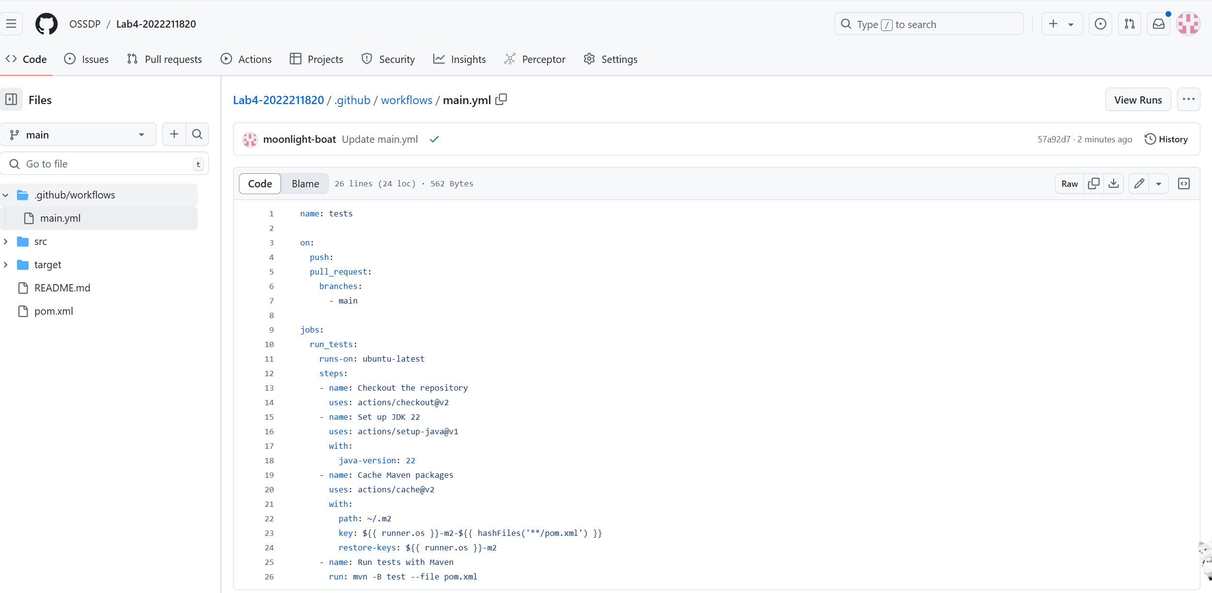
（2）执行自动化测试成功界面
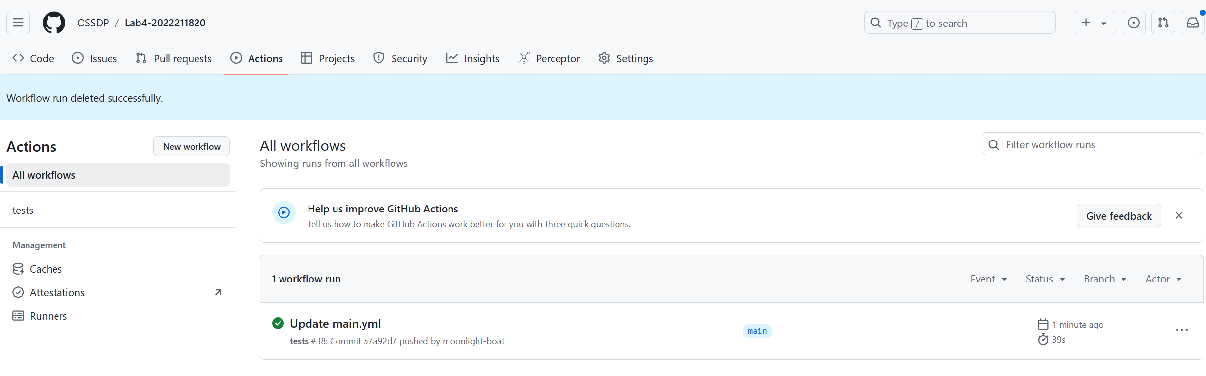
执行具体信息
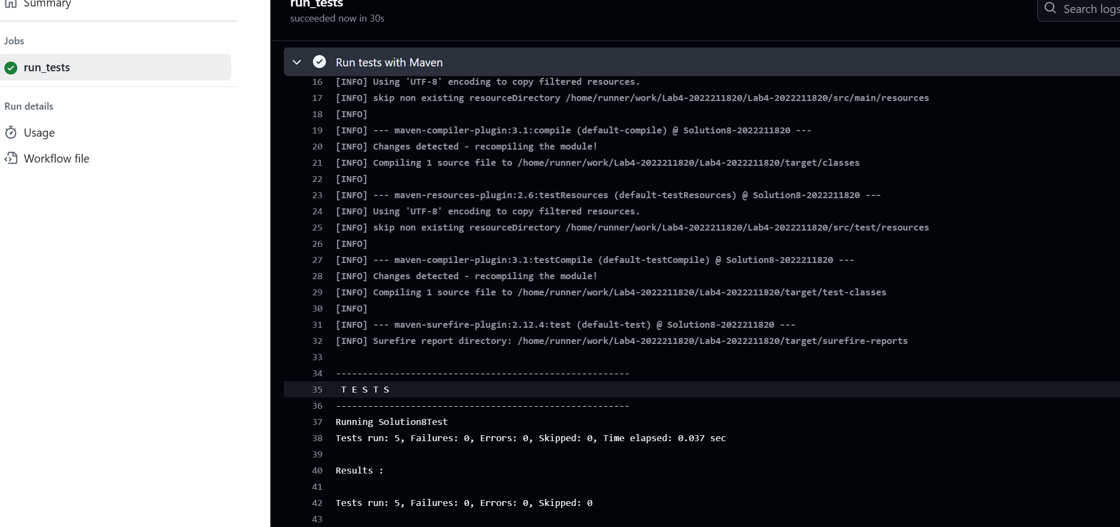

- 执行自动化测试失败界面
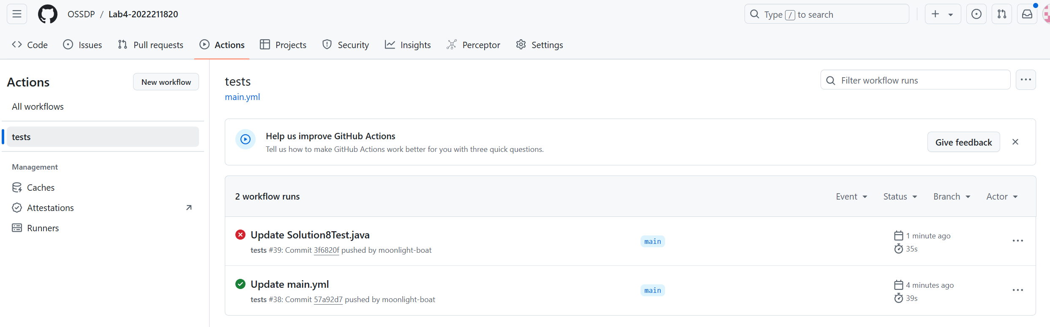
执行具体信息
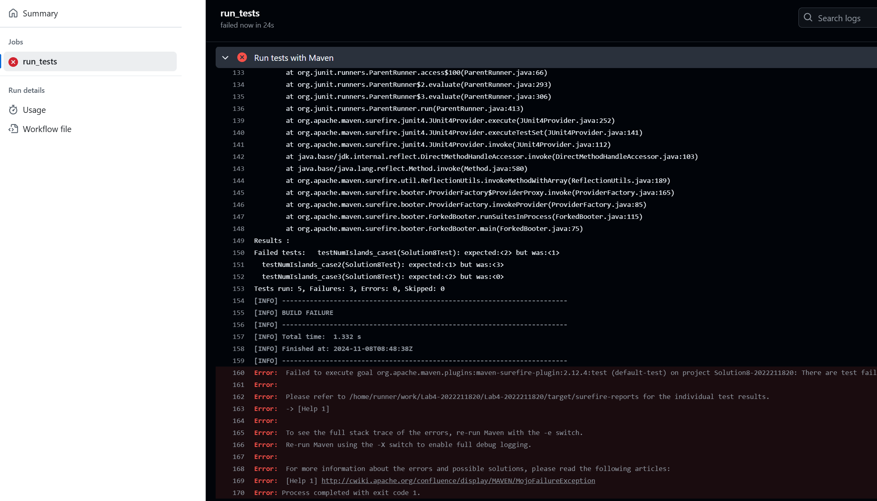
- YML代码
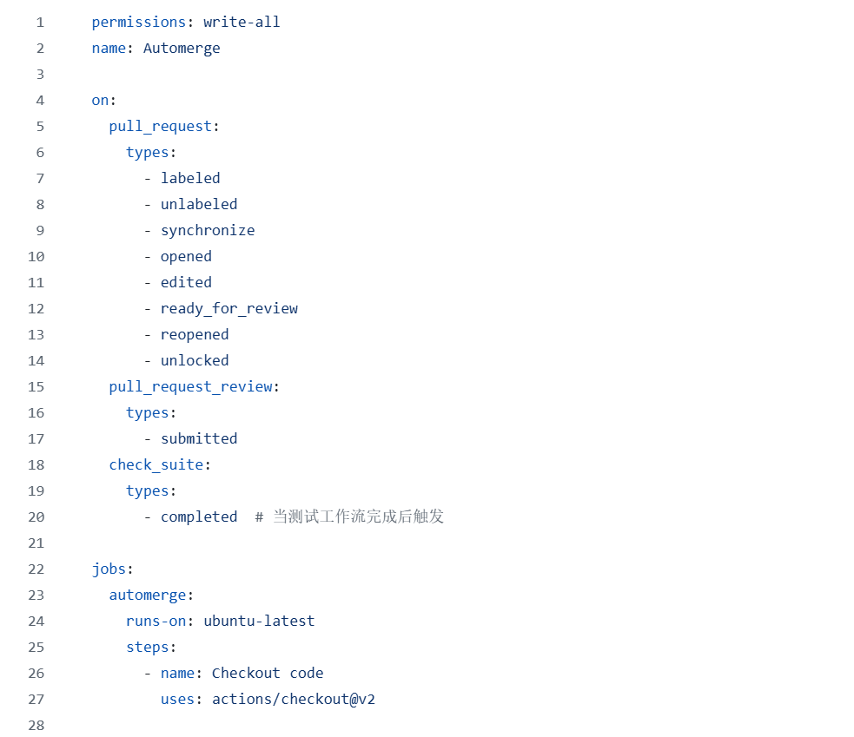
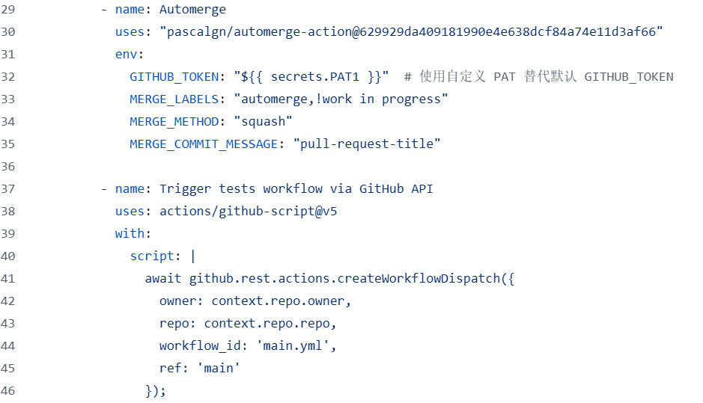
效果图：
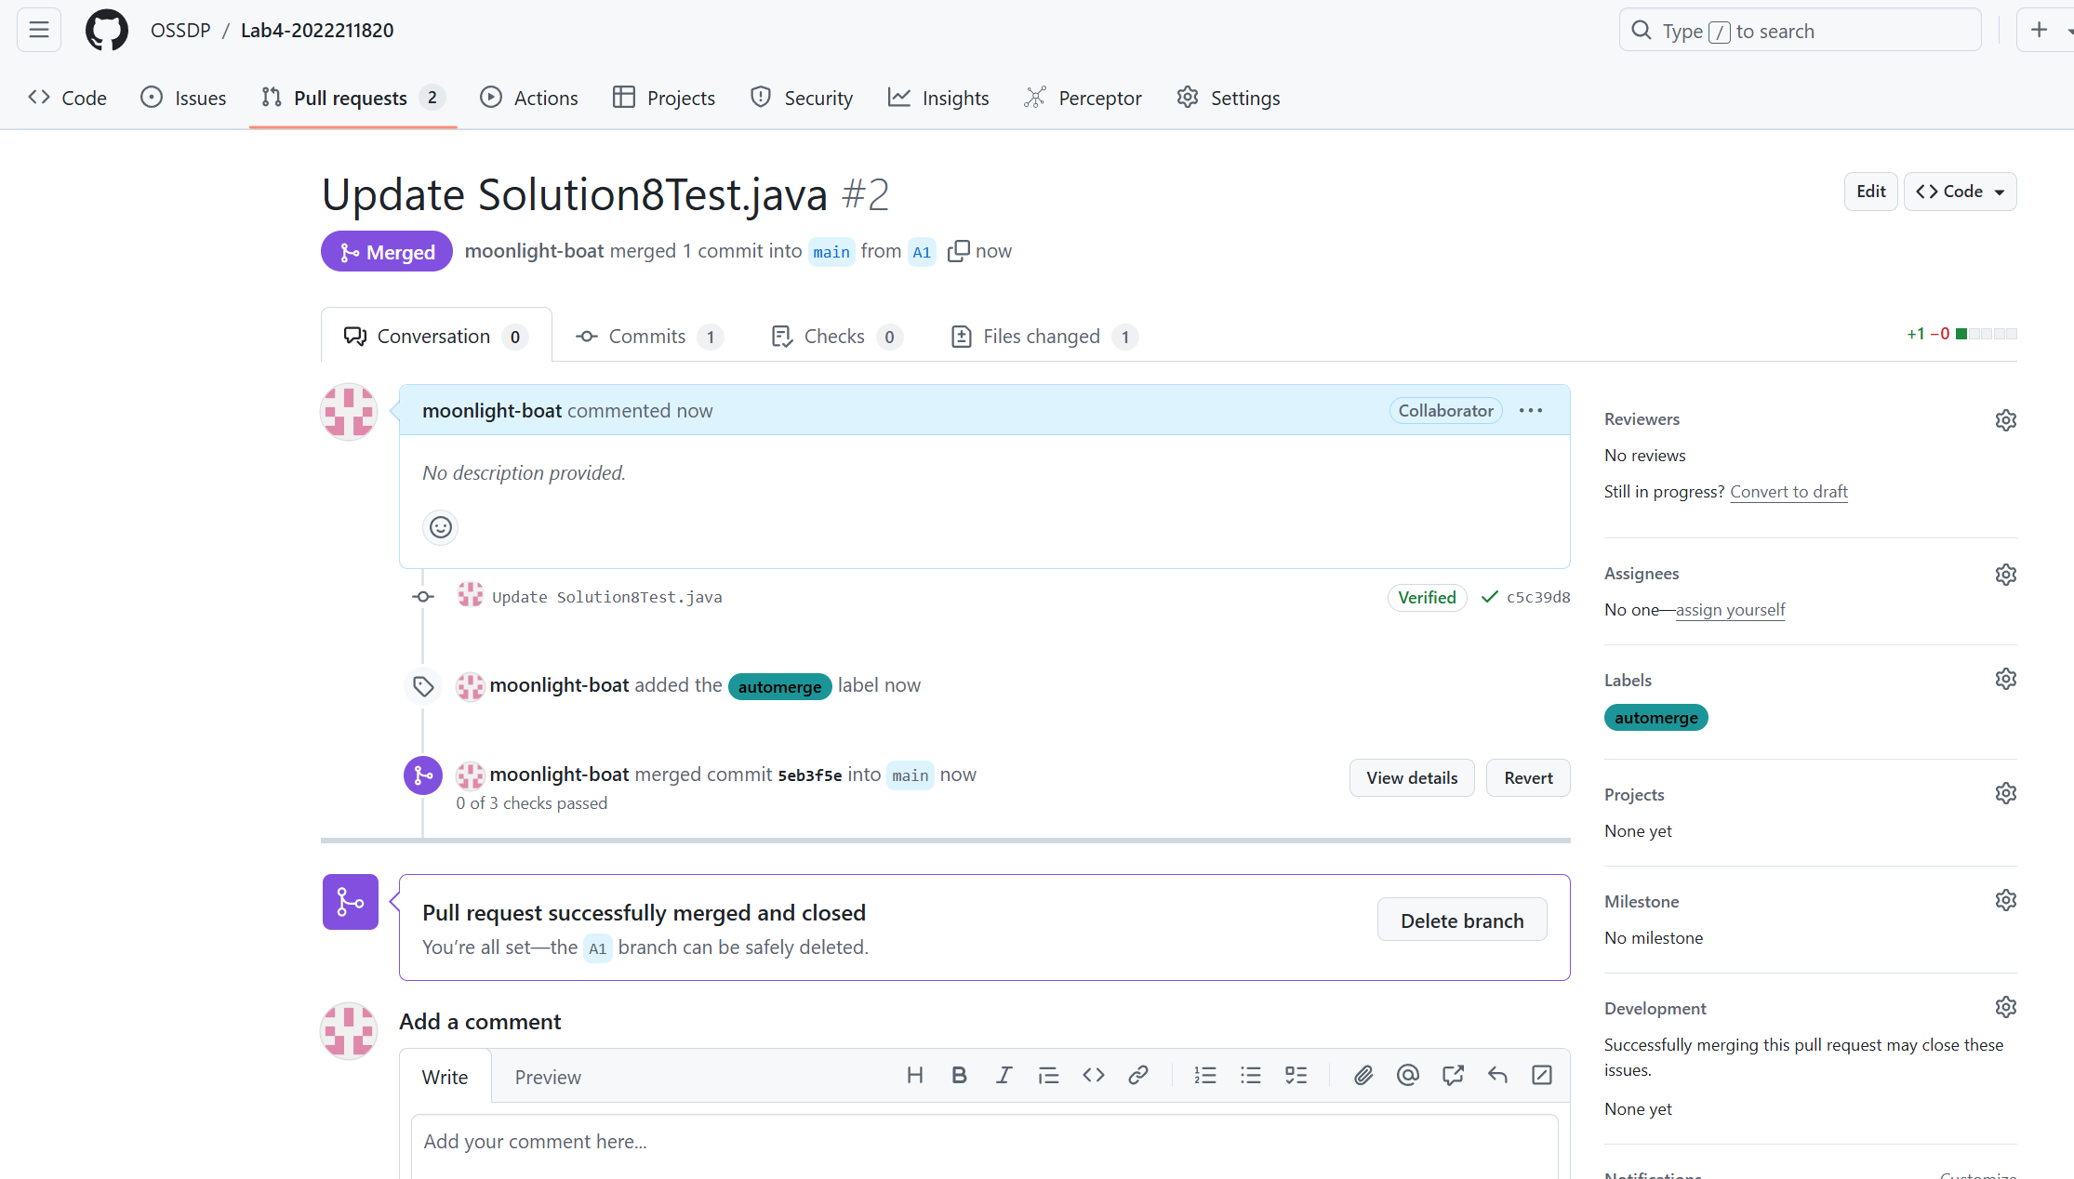

实验内容2 Jenkins DevOps实践
- 实验六截图：
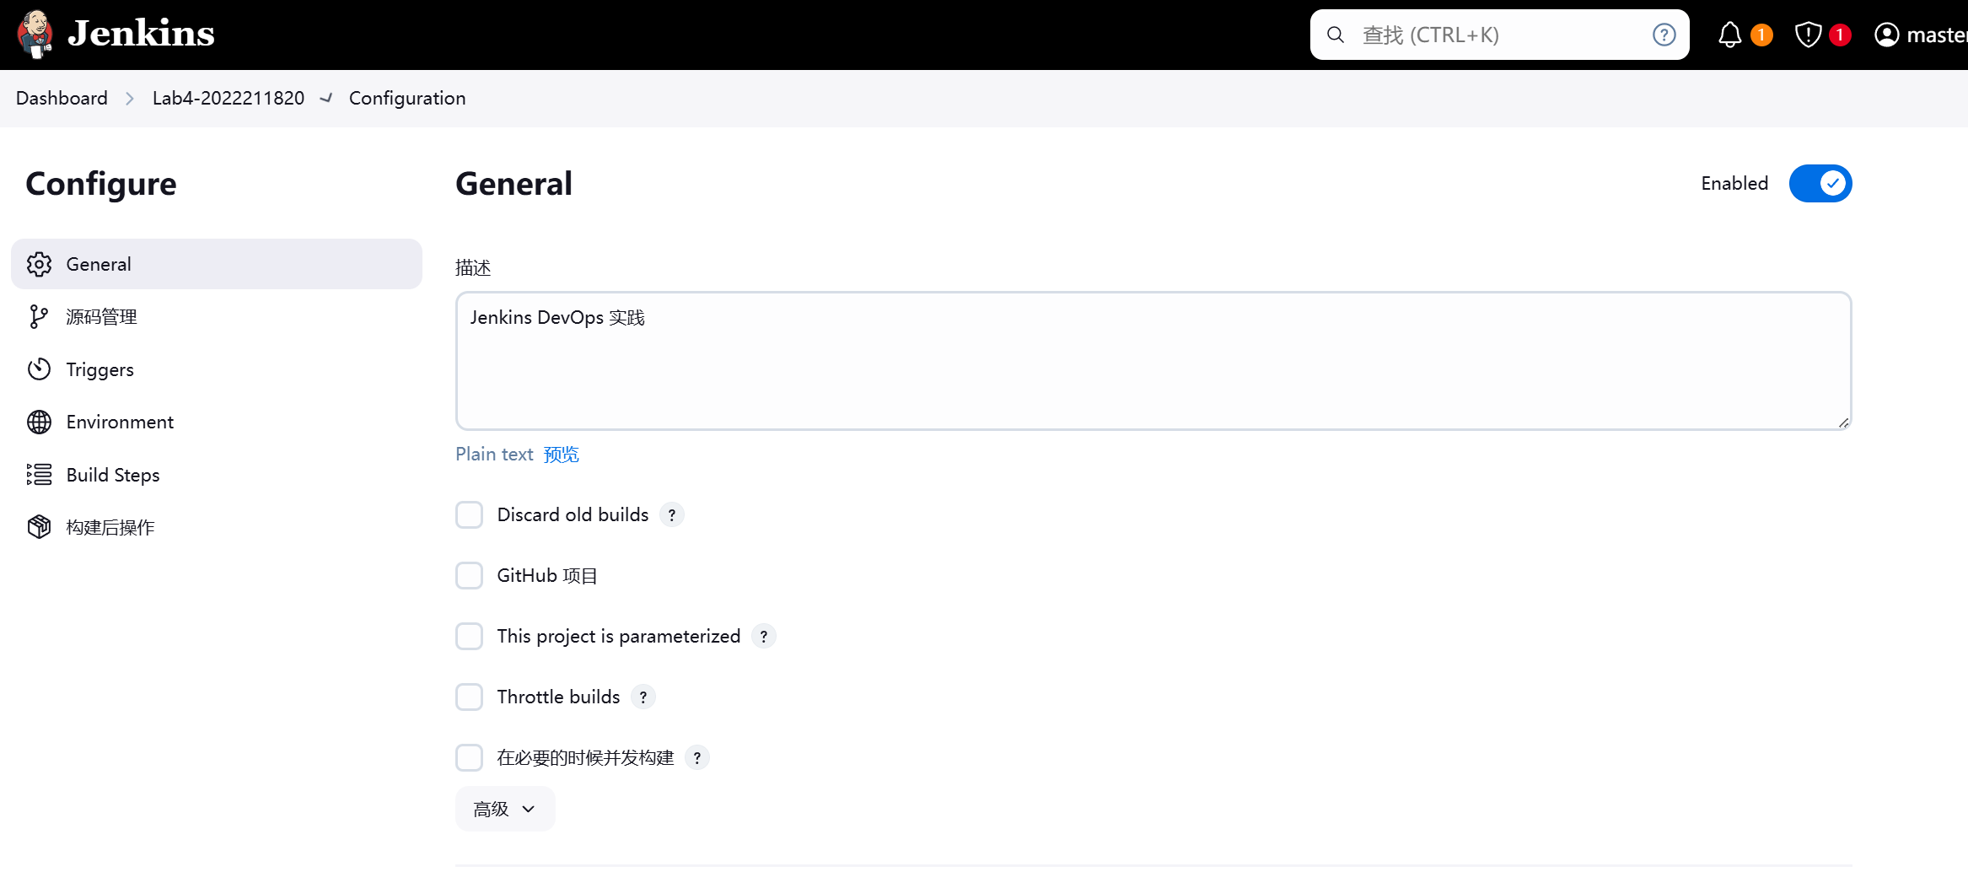
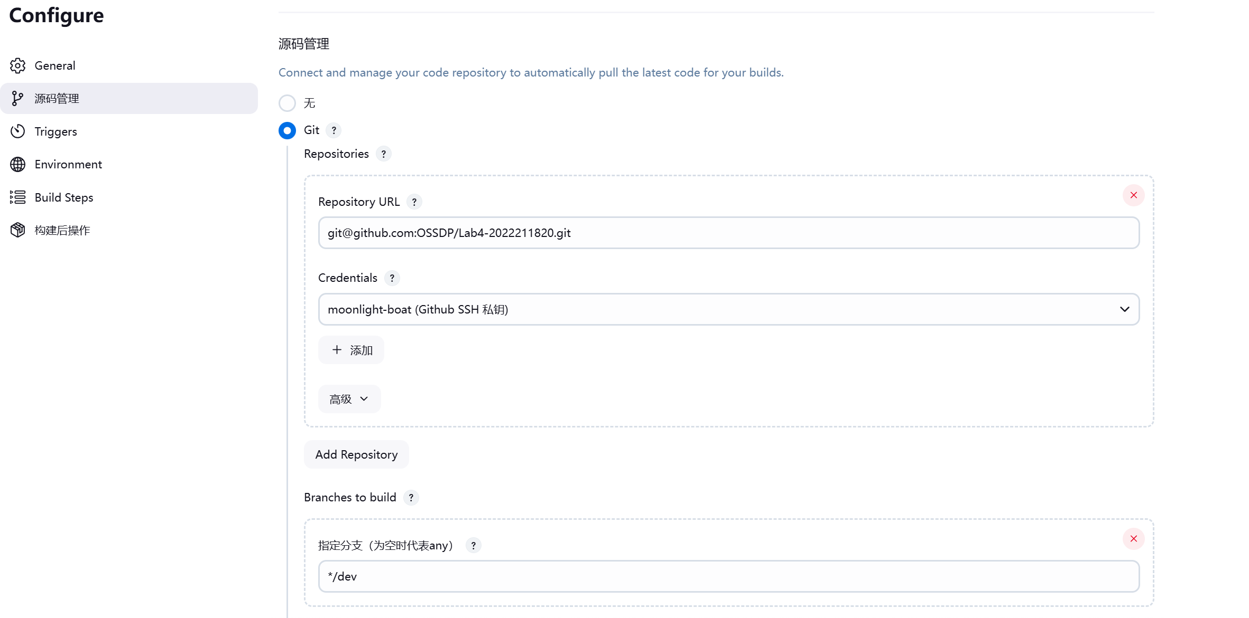
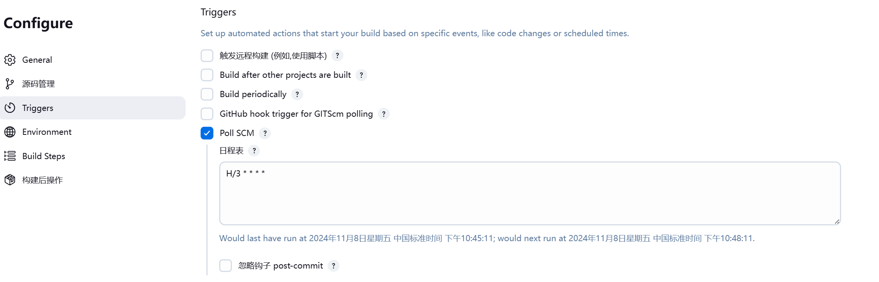
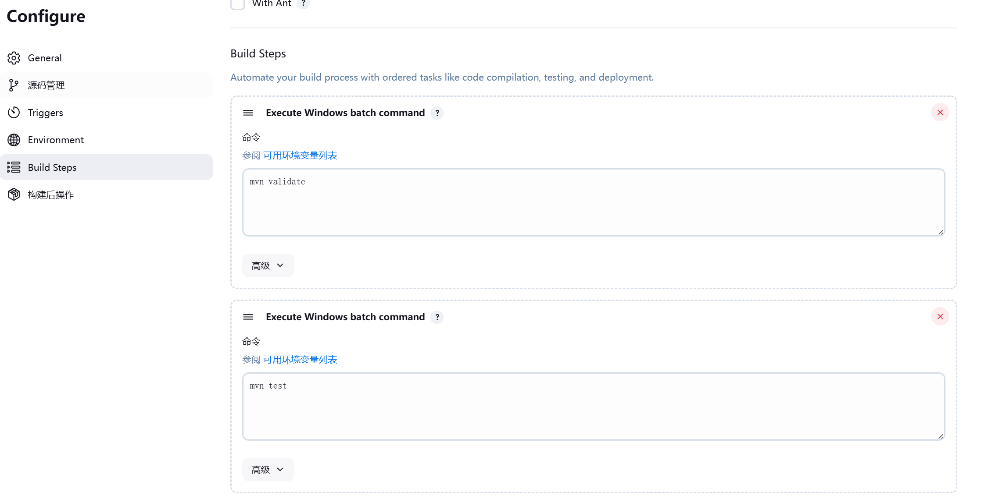
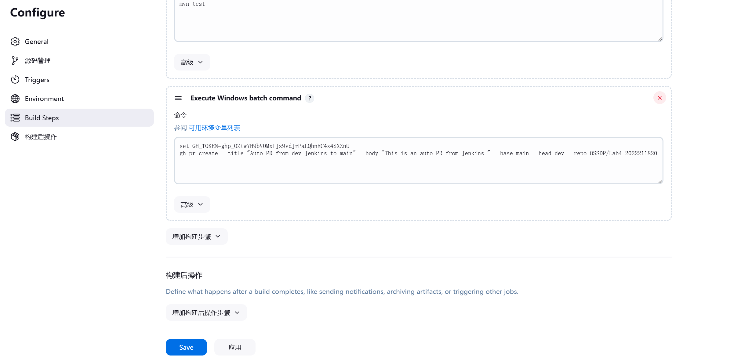
- 实验七截图：
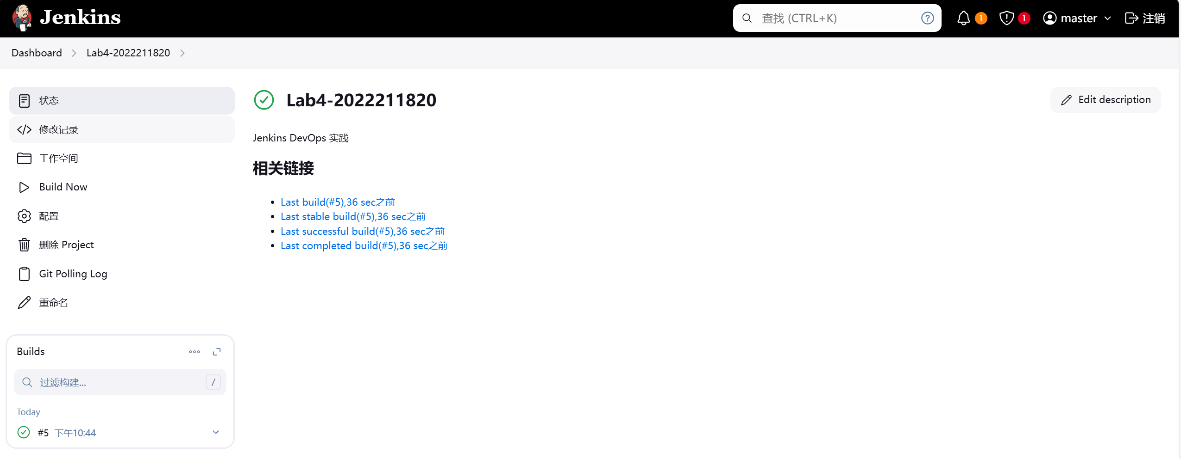
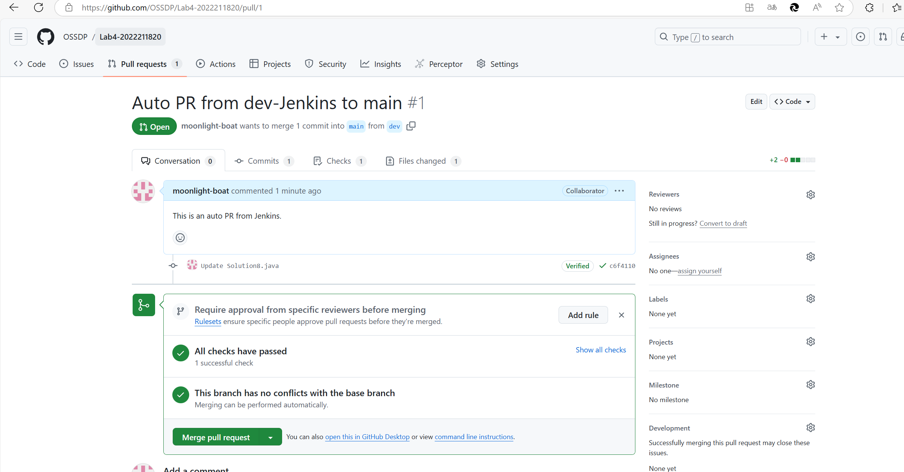

小结
在这次实验中，我深入了解了 Jenkins 的使用以及如何结合 GitHub 进行自动化 CI/CD 流程的配置。通过构建一个基本的 DevOps 流程，我体验了如何将代码从 GitHub 仓库中拉取、如何在 Jenkins 中构建项目、执行自动化测试并生成结果报告。最终目标是创建一个 Pull Request（PR）自动化工作流，实现代码的自动合并操作。
实验过程中，我遇到了一些技术难题，特别是在配置 GitHub 和 Jenkins 之间的 SSH 连接时。尤其是在设置 SSH 公钥、处理 Jenkins 和 GitHub 之间的权限问题时，遇到了一些身份验证和连接问题。这使我对 GitHub 的身份验证机制、Jenkins 与 GitHub 之间的集成以及 Git 命令的使用有了更深入的理解。
最终，尽管遇到了一些小的挑战，如 PR 创建失败（由于 dev 分支没有新的提交），但是通过排查和修复错误，最终成功实现了自动化构建和 PR 创建功能。

本次实验的收获
1.Jenkins 的基本使用：通过本次实验，我学习了 Jenkins 中的基本功能，包括如何创建项目、配置源代码管理（SCM）、设置构建步骤等。同时，我也了解了如何配置 Jenkins 与 GitHub 的集成，使 Jenkins 能够自动拉取 Git 仓库中的代码。
2.GitHub 与 Jenkins 集成的配置：在实验过程中，我学习了如何通过 SSH 密钥进行安全连接，解决了关于 known_hosts 文件和 SSH 密钥验证的多个问题，掌握了 GitHub 和 Jenkins 之间的身份验证与授权配置。
3.自动化流程的创建：通过本次实验，我掌握了如何在 Jenkins 中配置多步构建任务，以及如何通过构建命令实现自动化测试、构建和部署。同时，学习了如何使用 GitHub API 和 gh 命令创建 Pull Request。
4.排错和问题解决能力：在实验过程中，我面对了一些失败和错误提示，如未提交的更改、分支合并冲突等。这些问题让我加深了对 Git 操作的理解，并学会了如何排查并解决问题。
5.CI/CD 流程的自动化：通过这次实验，我对 CI/CD 流程有了更全面的认识，理解了 DevOps 思维中自动化构建、测试、部署的重要性。同时，我也更好地理解了代码版本控制和自动化部署的最佳实践。

